Инструкция по работе со списком публикаций/цитирований

После того, как выполните вход на сайт (с помощью логина и пароля), убедитесь, что это действительно так (1).

Перейдите на вкладку АВТОРАМ (2).

Выберите радел МОИ ЦИТИРОВАНИЯ (или МОИ ПУБЛИКАЦИИ) (3) – действия аналогичные
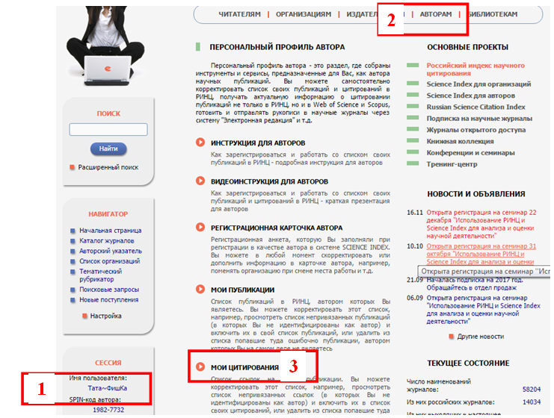
Откроется окно со списком цитирований ваших работ. В окне «показывать» выберите «непривязаные ссылки…» и нажмите «ПОИСК»
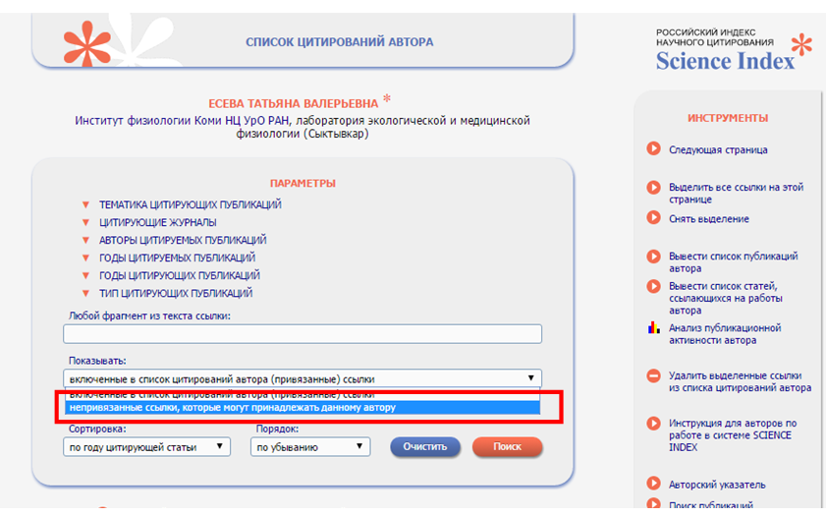

Дальше объясню на примере другого профиля.
Выбираете галочками принадлежащие вам ссылки. При этом обратите внимание. Что надо выбирать только красные циферьки, ибо синий цвет – это уже привязанные к вашему профилю. Так что не обращайте на них внимание.

И осталось нажать кружочек с плюсом в ИНСТРУМЕНТАХ справа
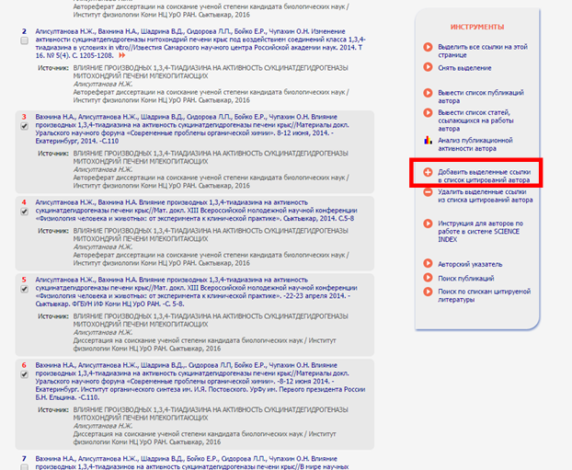

О том, что процесс добавлентия пошел, будет свидетельствовать вот такое окошко
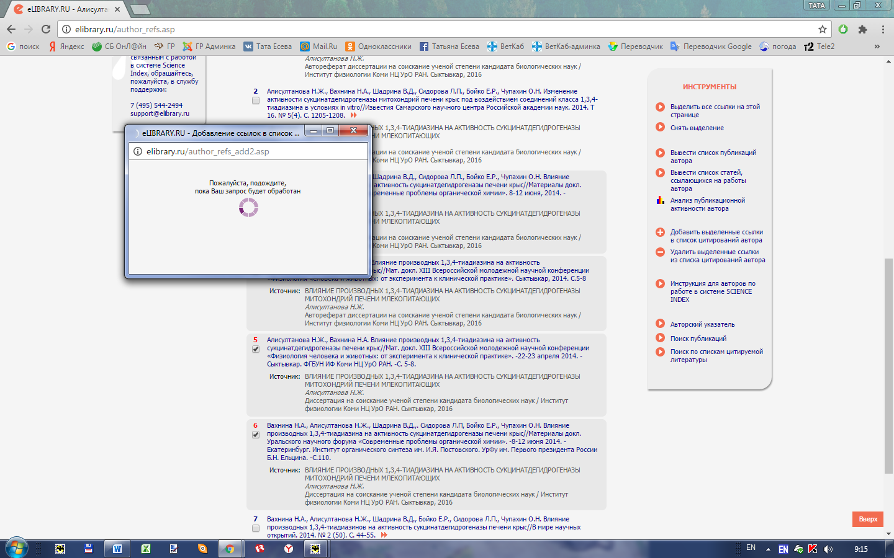

Дождитесь, пока результат не отобразится в нем (процесс не быстрый): в данном случае должна появиться надпись «В список цитирований добавлено 3 ссылки». Имейте ввиду, что это не всегда получается с первого раза. И вообще, на сайте часто бывают перебои в работе, так что приходится пробовать выполнить эту процедуру через некоторое время.

